МДОУ «Детский сад № 12»

Конспект ООД по образовательной области познавательное развитие: ФЭМП на тему: «Число и цифра 7» для детей старшего дошкольного возраста.
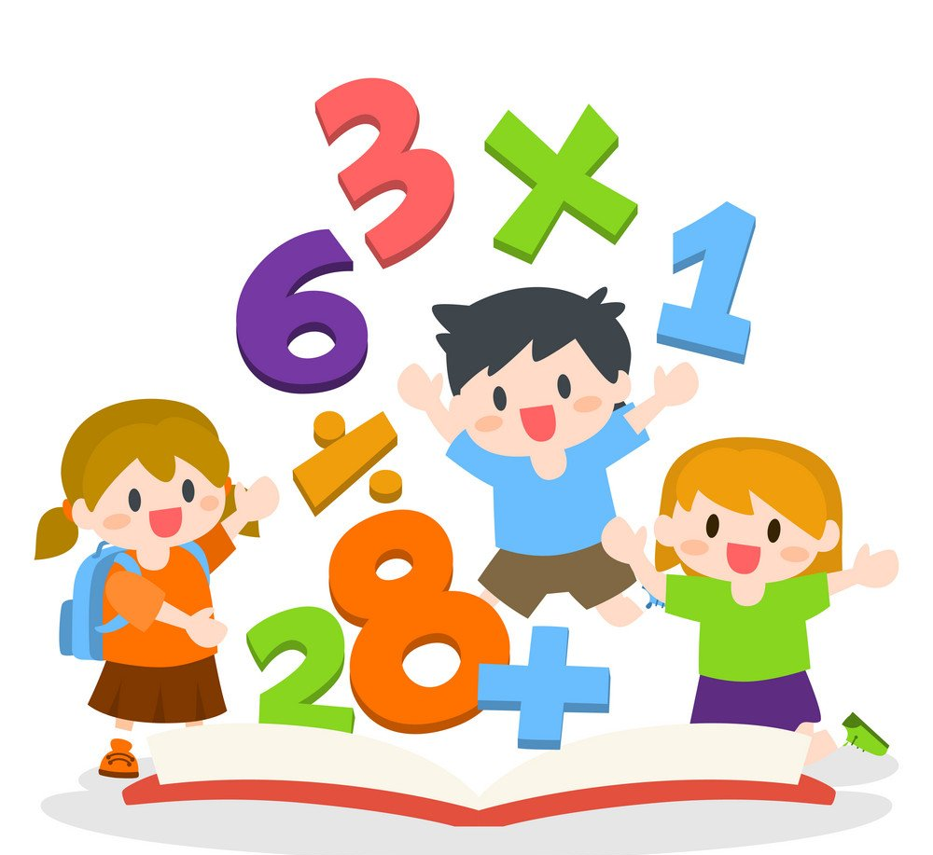

Выполнила воспитатель:
Немирова Ю.В.

Ярославль, 2021г
Цель: познакомить с образованием и составом числа 7, цифрой 7.
Задачи:
Обучающие: закреплять прямой и обратный счет, соотносить количество с числом, число и цифра 7 и ее состав;
Развивающие: развивать умения рисовать изображение заданной площади; составлять силуэт по силуэтной схеме и условиям, видоизменять его; предлагать варианты решения проблемной ситуации; придумывать, рисовать и конструировать приспособление, рассказывать о нем. Развивать связную и диалогическую речь: отвечать полным ответом, развивать логическое мышление, слуховое внимание, память, мелкую моторику.
Воспитательные: воспитывать интонационную выразительность речи, навыки сотрудничества, доброжелательности.
Формы организации: коллективная деятельность (совместная деятельность педагога с детьми), самостоятельная деятельность.
Методы и приемы: игровой, наглядный, практическая деятельность детей, вопросы к детям, словесная, дидактическая игра, индивидуальная работа; дифференцированный подход.
Материал и оборудование: наборное полотно (цифры), мяч, игры: «Палочки Кьюзинера», «Прозрачный квадрат», «Геоконт», пособие «Игровизор», маркеры, силуэтная схема «самолет», персонажи: Паучок, Лопушок, Гусеница Фифа, Незримка Всюсь.
Музыка для физкультминутки, фасоль.
- Вводная часть - 5 минут
А) Игра на ковре «Ну – ка левая рука, достань до потолка»
Б) Устный счет: прямой до 20 и обратный от 10, с загибанием пальчиков.
В) Игра «Кто быстрее?» разложить карточки от 1 до 10
Г) Игра «Не ошибись!» показать карточку с цифрой, соответствующей числу хлопков.
2. Основная часть - 17 минут
А) Загадка про цифру 7
Б) Написать цифру 7 в воздухе.
В) Выложить из фасоли цифру 7
Г) Образование числа 7 с помощью «Палочек Кьюзинера»
3. Заключительная часть - 3 минуты
А) Рефлексивный этап детьми.
Ход ООД:
1. Вводная часть
Игра «Ну – ка левая рука, достань до потолка» (проводится на ковре)
Воспитатель: Ребята, мы с вами сейчас поиграем, слушайте внимательно и выполняйте задание. Ну – ка левая рука, достань до потолка, ну – ка правая рука, достань до пола, ну – ка правая рука, достань до левой коленки, ну – ка левая рука, достань до пола, ну – ка левая рука, достань до головы.
Воспитатель: Ребята, я вам предлагаю сосчитать до 20 и обратный от 10, с загибанием пальчиков. Дети считают хором с загибанием пальчиков.
Воспитатель: Ребята, проходите за столы и разложить карточки от 1 до 10
Игра «Кто быстрее?»
Воспитатель: Ребята, молодцы! Все справились с заданием, а теперь вам надо показать карточку с цифрой, соответствующей числу хлопков.
Игра «Не ошибись!»
2. Основная часть
Воспитатель: Ребята, я вам сейчас загадаю загадку, слушайте внимательно. Загадка про цифру 7
На косу она похожа,
Но косить траву не может -
Не наточена совсем
И не косит цифра …
Воспитатель: Молодцы, угадали! А теперь я вам предлагаю написать цифру 7 в воздухе. Молодцы!
Воспитатель: Выложите из фасоли цифру 7. Молодцы, все справились.
Ребята, откройте коробочки с цветными счетными палочками. Достаньте палочку, которая обозначает число 7.
Воспитатель: Какого цвета эта палочка?
Дети: Черная.
Воспитатель: А сейчас достаньте столько белых палочек, чтобы они все разместились под черной.
Сколько белых палочек лежит под синей палочкой?
Дети: 7 белых палочек.
Воспитатель: Да, правильно. В числе 7 – 7 единиц. Давайте назовем их: Дети:1,1,1,1,1,1 и 1.
Воспитатель: А теперь подумайте и приложите ниже одну белую палочку, а вторую такую, чтобы они вместе по длине были равны черной палочке.
Какого цвета эта палочка?
Дети: Фиолетовая.
Воспитатель: Какое число обозначает фиолетовая палочка?
Дети: Число шесть.
Воспитатель: Значит 7 это 1 и 6.
Приложите ниже одну розовую палочку, а вторую такую, чтобы они вместе были равны по длине черной палочке. Какую палочку вы положили?
Дети: Желтая.
Воспитатель: Какое число обозначает розовая палочка?
Дети: Два.
Воспитатель: Какое число обозначает желтая?
Дети: Пять.
Воспитатель: Значит 7 это 2 и 5.
(По аналогии дети составляют все варианты числа 7 самостоятельно).
Воспитатель на доске выкладывает все варианты состава числа 7.
Воспитатель: Дети, сейчас вы показали, из каких двух меньших чисел можно составить число 7. Давайте еще раз их назовем:
Дети: Голубая палочка обозначает число 3, а красная – число 4. Значит 7 – это 3 и 4.
(Воспитатель рядом со своими палочками прикладывает записи числовых выражений).
Физкультминутка
В понедельник- я купался.
А во вторник- рисовал.
В среду долго умывался
А в четверг в футбол играл.
В пятницу я прыгал, прыгал.
Очень долго танцевал.
А в субботу воскресенье
Целый день я отдыхал.

Воспитатель: Ребята, в одно теплое летнее утро Паучок пришел на Ковровую Полянку с парашютом. Наш герой решил подарить Лопушку и Гусенице Фифе прыжок с парашютом.

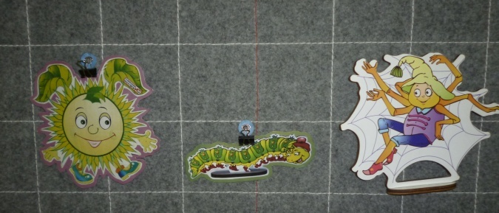
Гусеница Фифа прыгать отказалась, а смелый Лопушок согласился. Но для того, чтобы совершить прыжок, друзьям пришлось построить вышку. Она была высотой в семь клеточек и шириной в три клеточки (дети выполняют задание на Игровизоре).
Друзья приделали к башне приспособление, чтобы на нее можно было легко подняться (дети придумывают и дорисовывают изображение, рассказывают о своих вариантах).
Дети: Я подрисовал лесенку, а я кран – подъёмник.
Воспитатель: Лопушок поднялся на башню и решительно прыгнул. Но вот беда, наш сказочный герой быстро запутался колючками в стропах парашюта. Надо было срочно что-то придумать, чтобы Лопушок безопасно опустился на Ковровую Поляну.
Дети предлагают варианты для решения этой проблемной ситуации.
Лопушок приземлился и сказал, что возвращает подарок Паучку. Тот забрал свой парашют и отправился на Озеро Айс. На его берегу Паучок встретил Незримку Всюся.
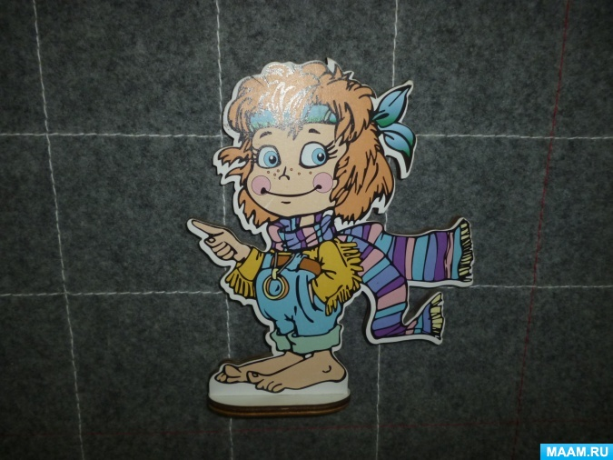
Всюсь сразу согласился прыгнуть с парашютом и составил себе из льдинок самолет.
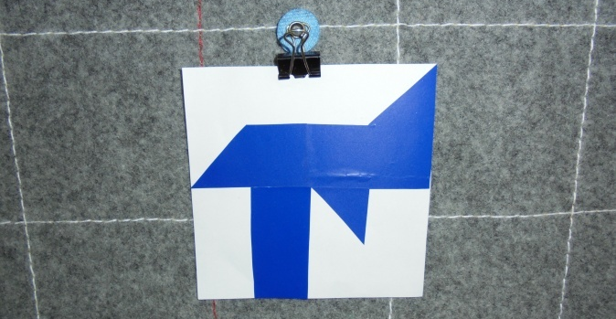
Воспитатель: Как вы считаете, похож самолет Незримки Всюся на настоящий?
Дети: Нет.
Воспитатель: Льдинку с какой фигурой надо убрать, чтобы самолет стал похож на настоящий?
Дети называют пластинку с треугольником.
Воспитатель: Предлагаю вам составить самолет из четырех льдинок, не накладывая льдинки друг на друга.
Воспитатель: Незримка сел в самолет, сделал круг над Озером Айс и прыгнул. Но сильный ветер стал относить Всюся на высокое дерево. Паучок подбежал к дереву и быстро сделал из паутинок приспособление для безопасного приземления Незримки
(Дети берут игру «Геоконт» придумывают и конструируют приспособление для спасения Всюся).
Дети: Я сделал горку безопасности, у меня батут, а у меня спасательная подушка.
Воспитатель: Всё закончилось благополучно. Незримка Всюсь спустился на землю и вернул парашют. Тут Паучок понял, что подарок – прыжок с парашютом – не очень обрадовал его друзей.
Как вы считаете, почему?
Дети: Это очень опасно прыгать с парашютом, необходима определенная подготовка. Прежде чем делать подарок, надо подумать о том, понравится ли он окружающим.
Воспитатель: Паучок отправился домой и решил, что будет сам учиться прыгать с парашютом.
3. Заключительная часть 3 минуты
Воспитатель: Кто из друзей Паучка отказался прыгать с парашютом? С какими проблемами столкнулись во время прыжка Лопушок и Незримка Всюсь? Почему? (Ответы детей). Какое задание было для вас самым трудным? А самым интересным? (Ответы детей).
Воспитатель: Молодцы, ребята! Вы сегодня очень старались!

